**Laboratory Exercise 11**

**Interrupts & IO programming**

Sinh viên : Hoàng Minh Nguyệt

MSSV: 20176839

**Assignment 1**

Chương trình

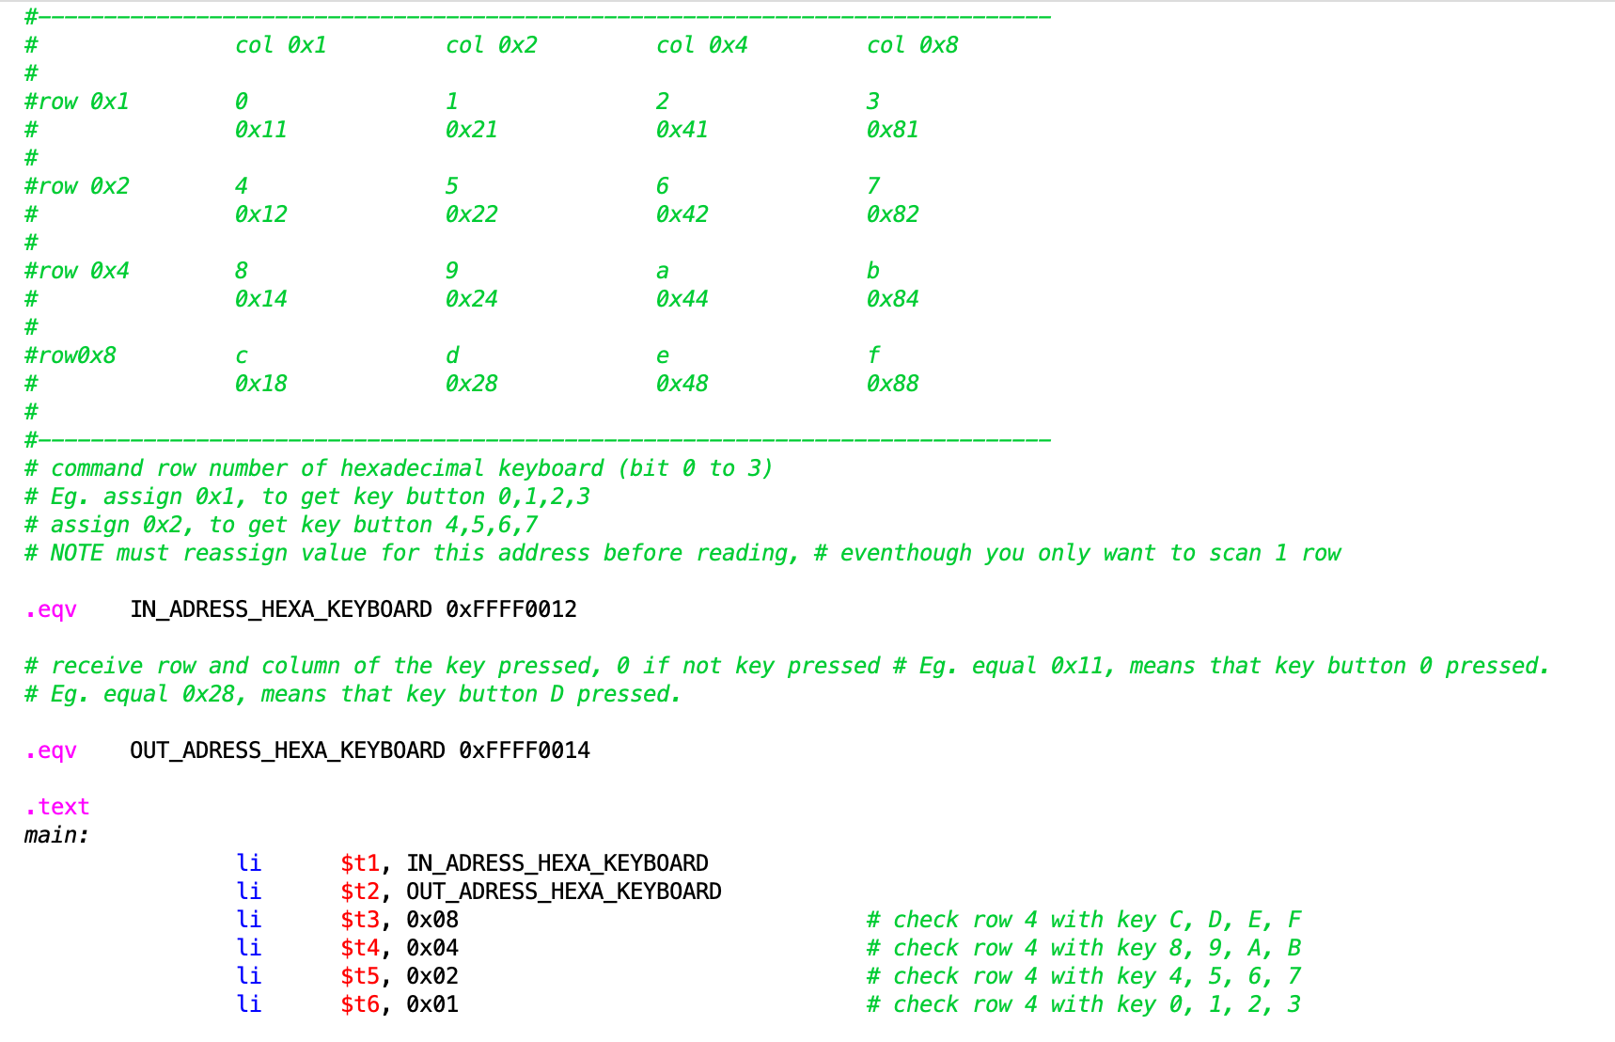

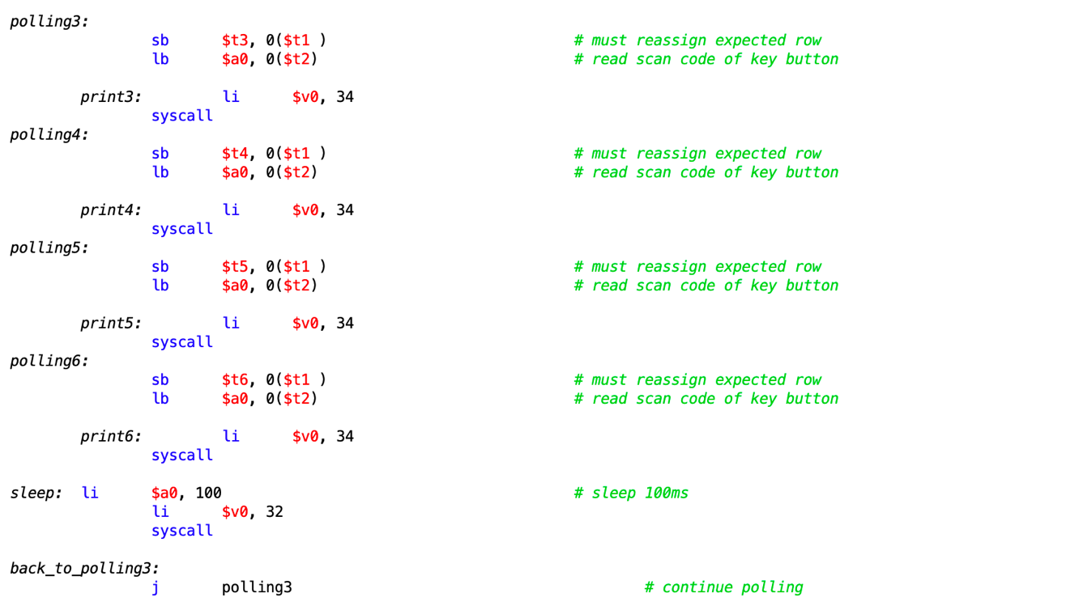

Kết quả chương trình

Chương trình chạy liên tục , mỗi khi ấn vào một nút thì chương trình sẽ in ra giá trị Hexa của nut vừa chọn .

Vd: Chọn 4 , chương trình sẽ cho ra kết quả là

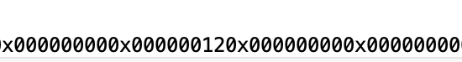

**Assignment 2**

Chương trình

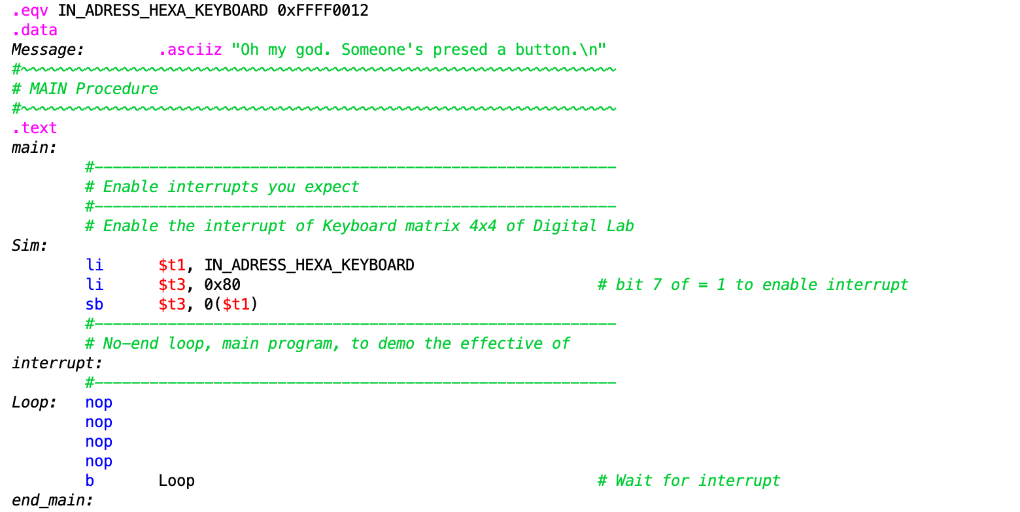

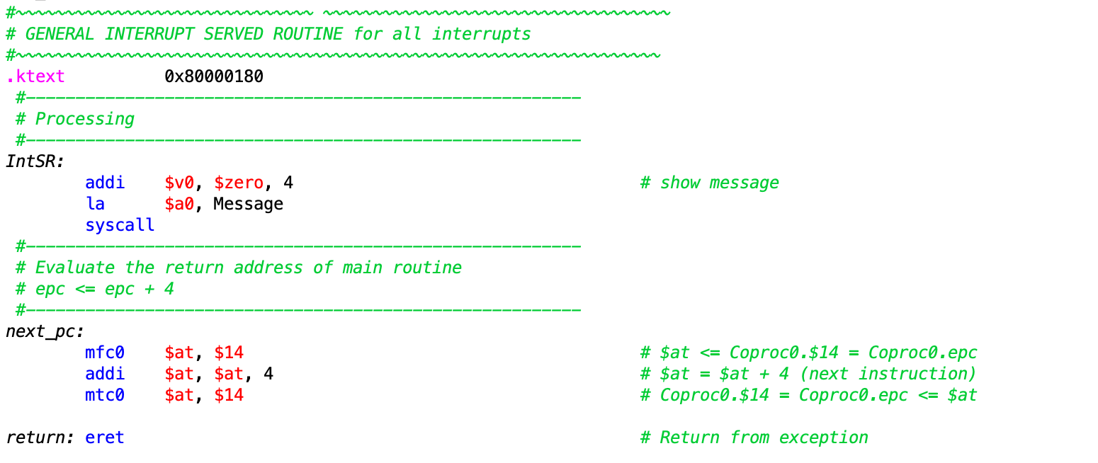

Kết quả chương trình

Mỗi lần chọn nút , chương trình sẽ hiển thị ra một câu message

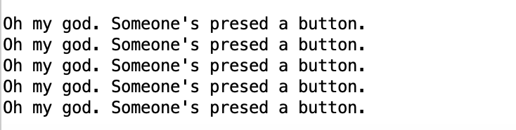

**Assignment 3**

Chương trình

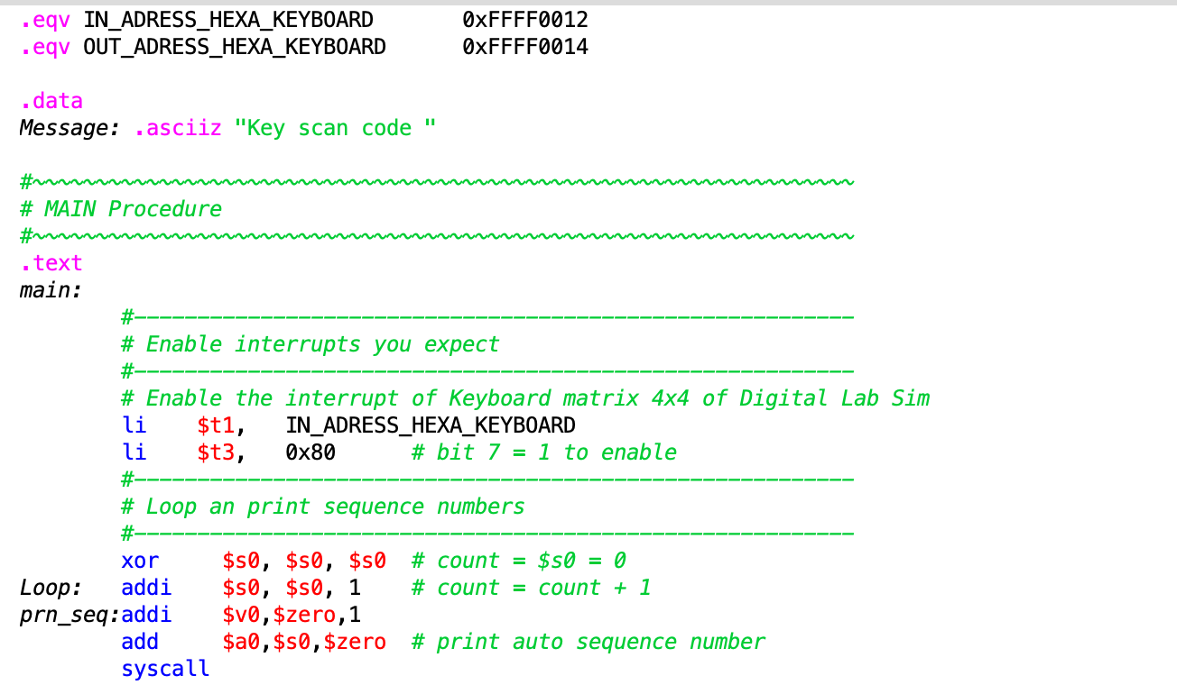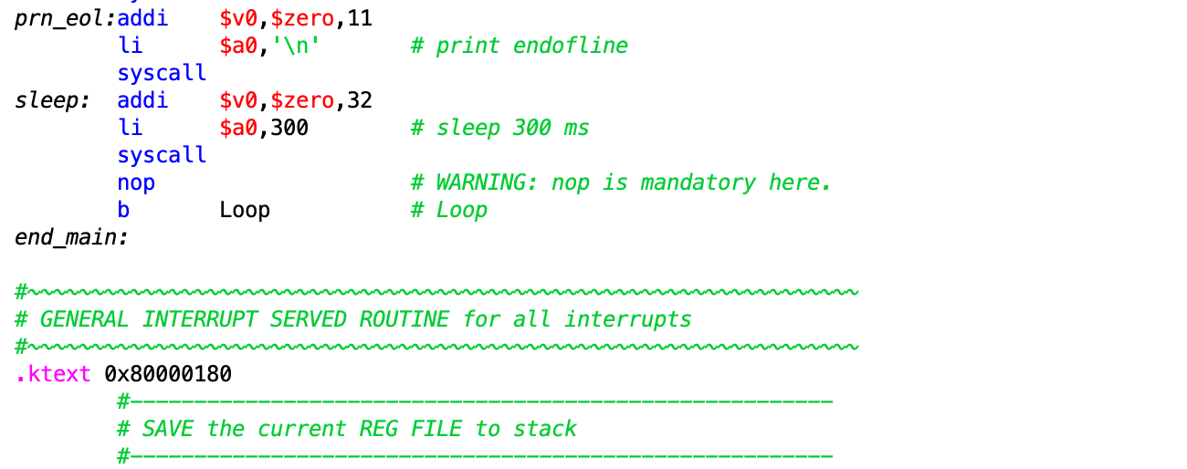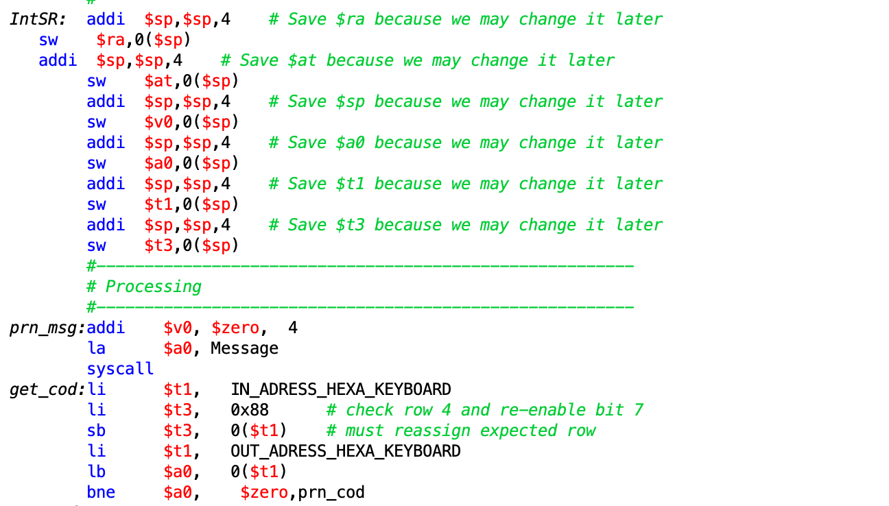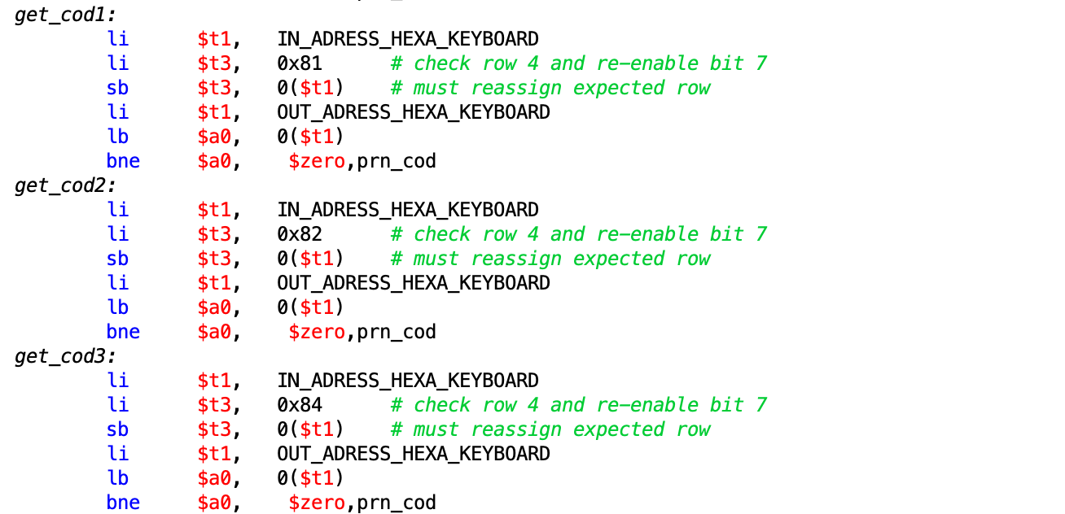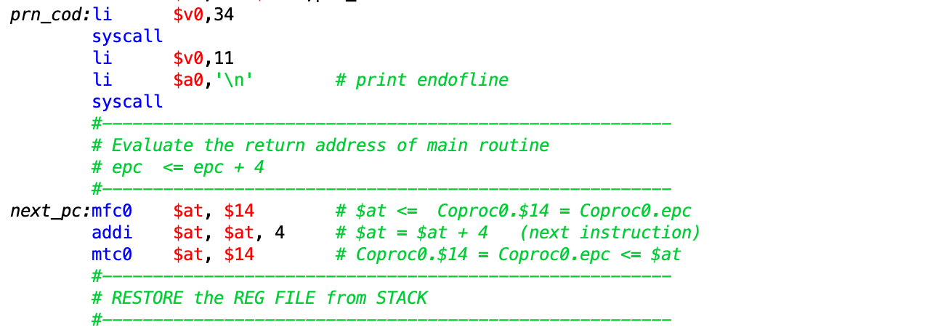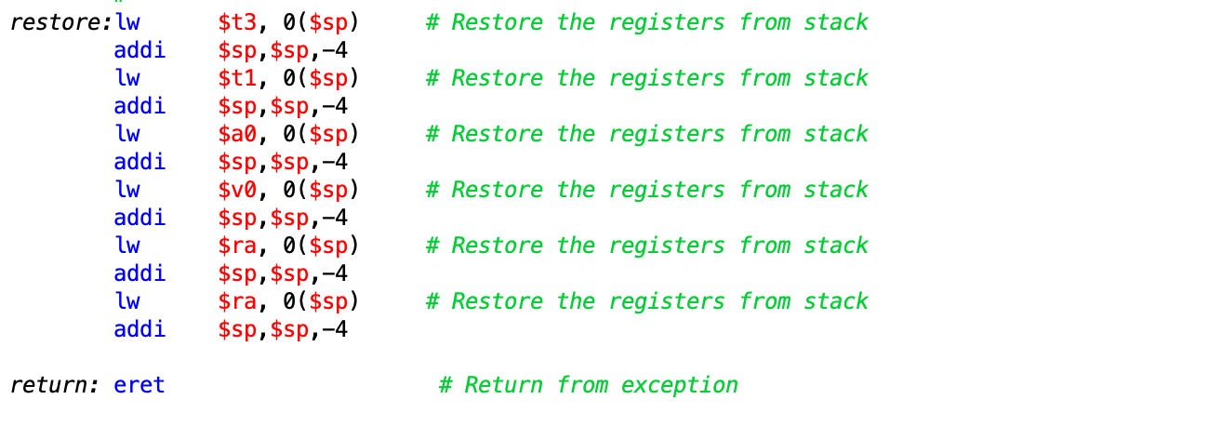

Kết quả chương trình

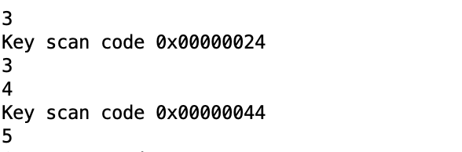

**Assignment 4**

Chương trình

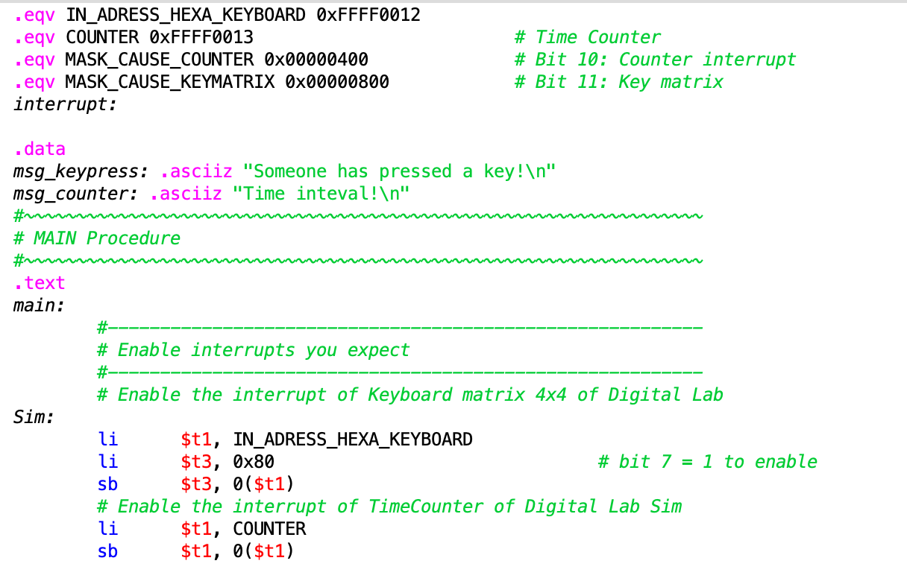

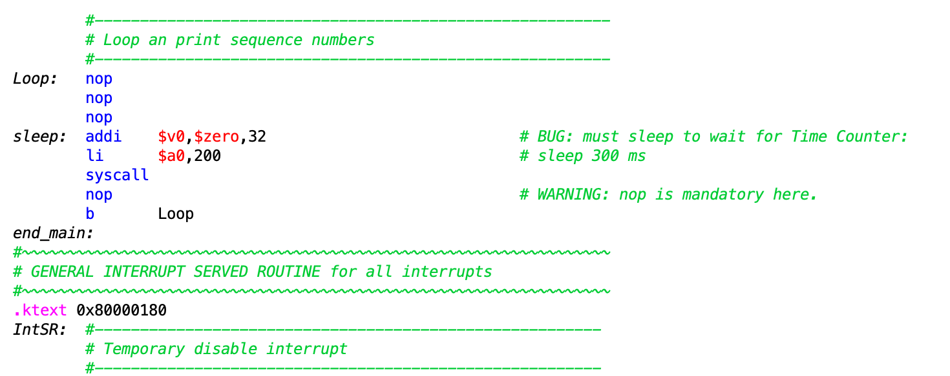

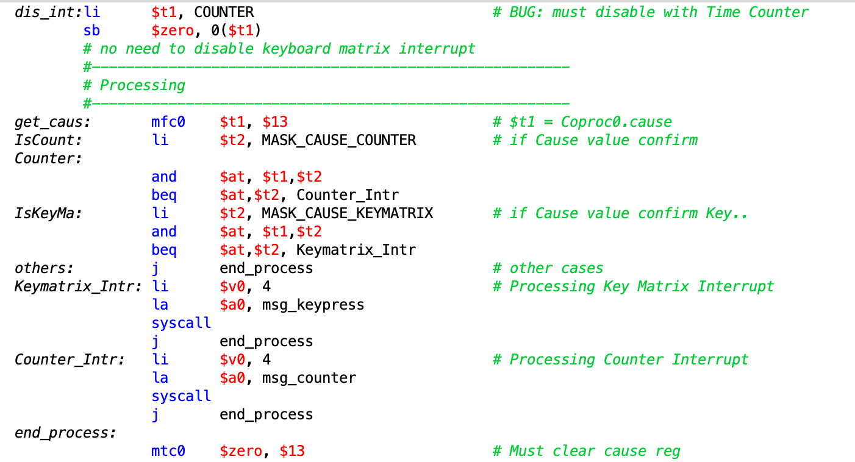

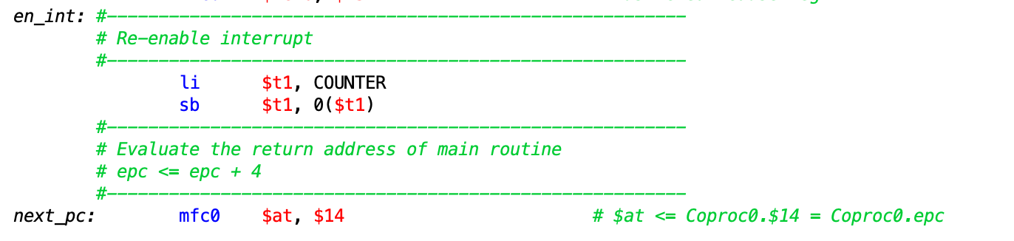

Kết quả chương trình

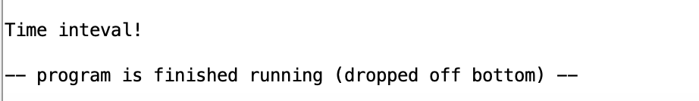

**Assignment 5**

Chương trình

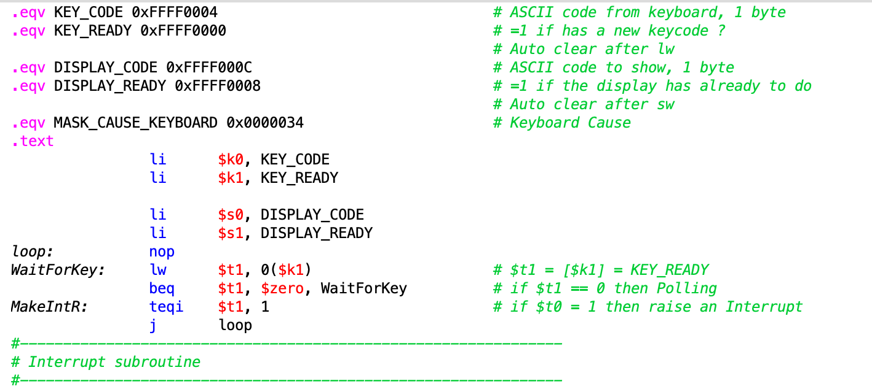

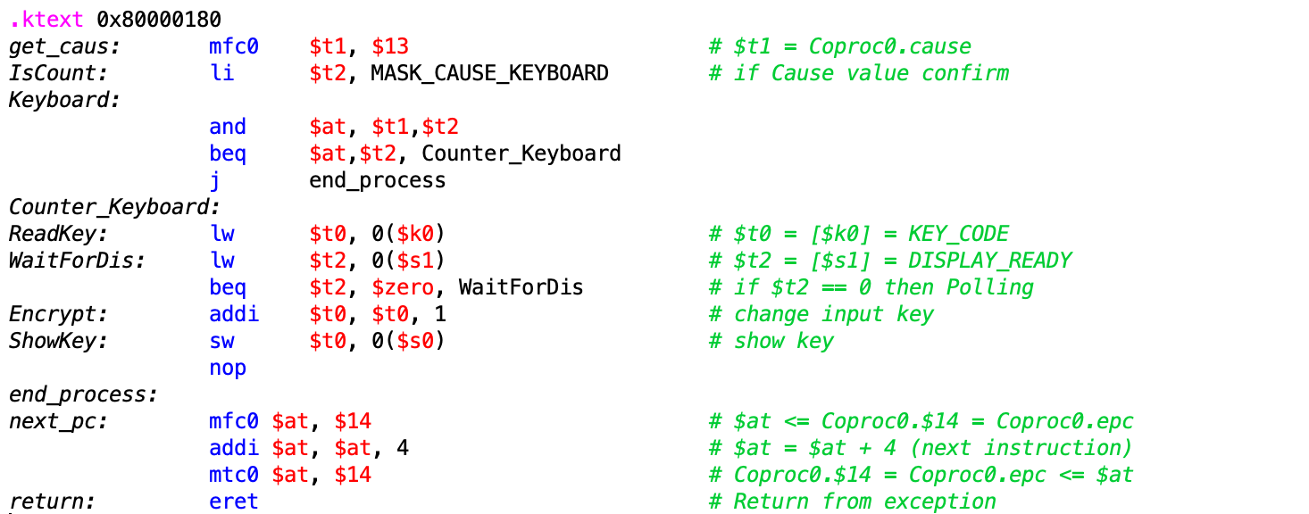

Kết quả chương trình : Gõ mỗi ký tự từ bàn phím khi hiện ra sẽ ra kí tự ngay sau nó

